Уважаемые граждане!!!
Информируем Вас о том, что на сайте УФМС России по Республике Коми реализована возможность электронной записи на сдачу заявлений на патент, получение патента, дактилоскопическую регистрацию, получение консультационных услуг в Управлении ФМС России по Республике Коми.
Для того, что бы записаться по одному из данных направлений Вам необходимо зайти на сайт http://www.fms.rkomi.ru. (Рисунок 1).
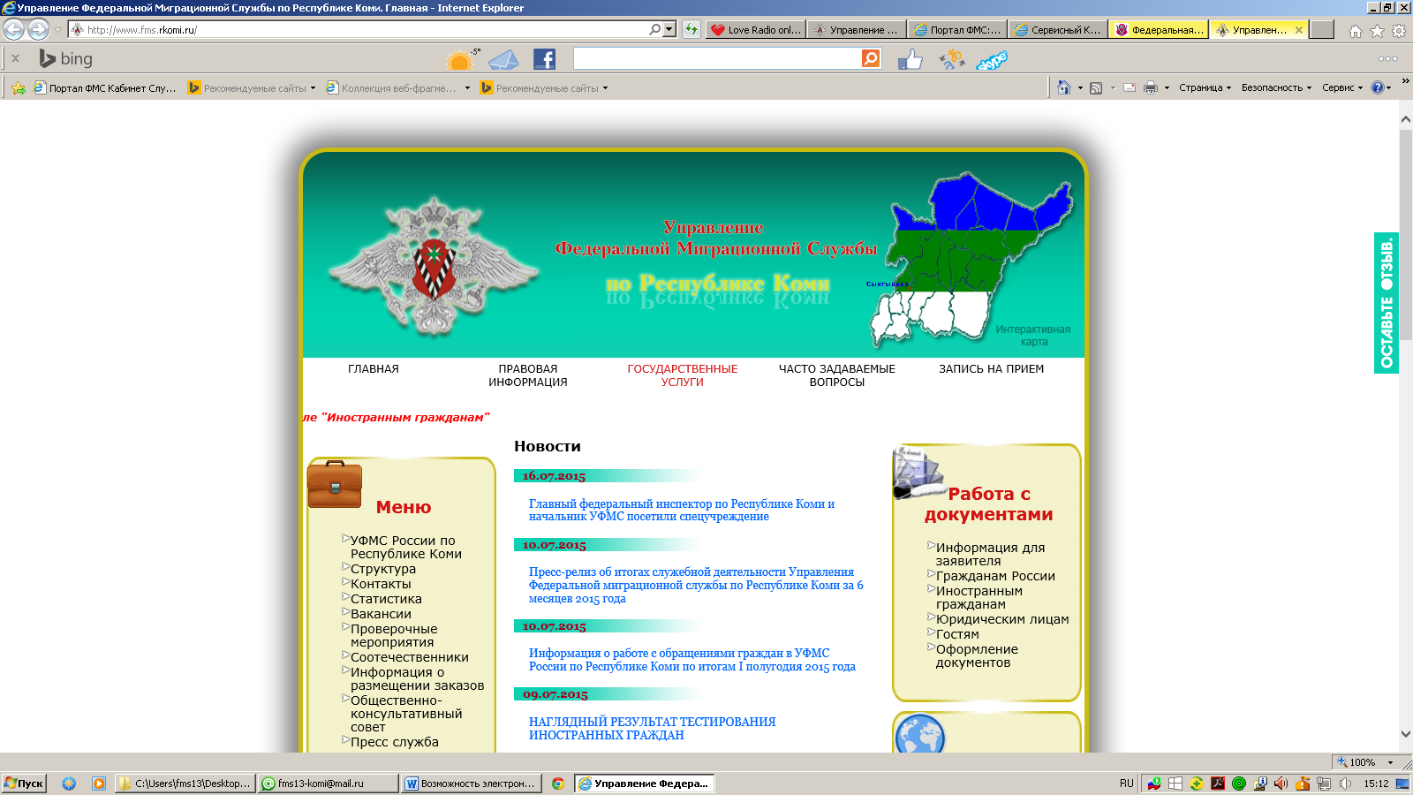
Рис. 1
Далее выбрать вкладку «предварительная запись» (Рисунок 2)
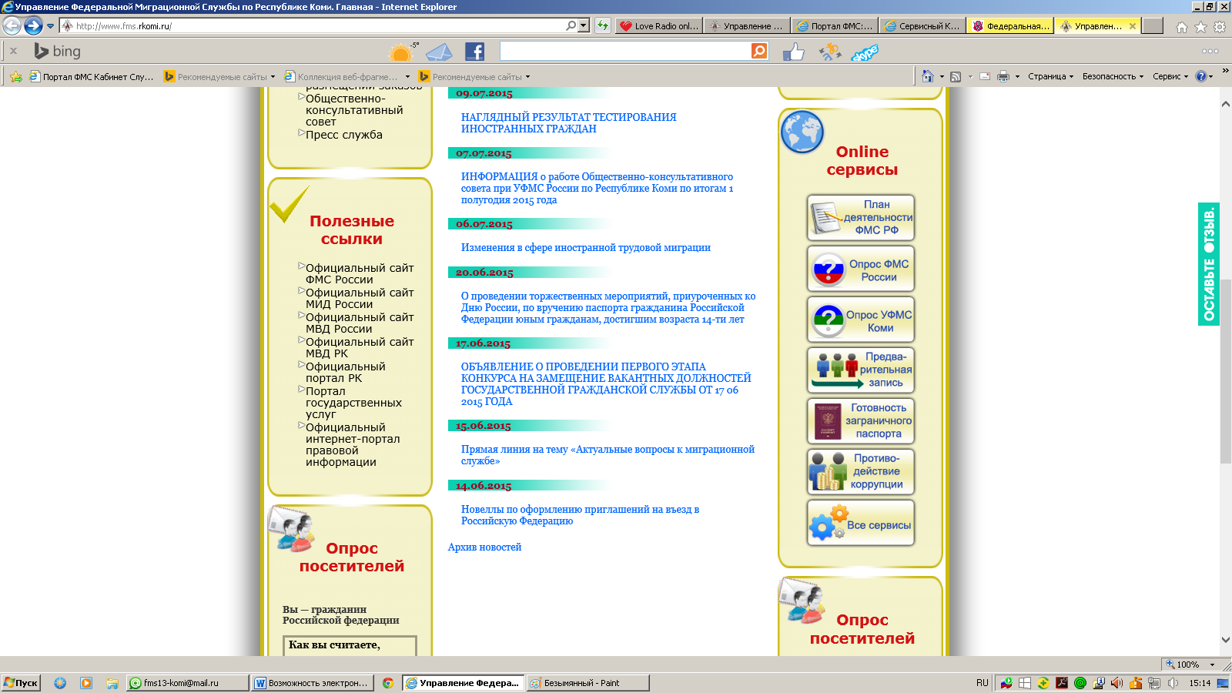
Рис. 2

Далее выбрать подразделение и интересующую Вас услугу, как
показано на рисунках 3 и 4.
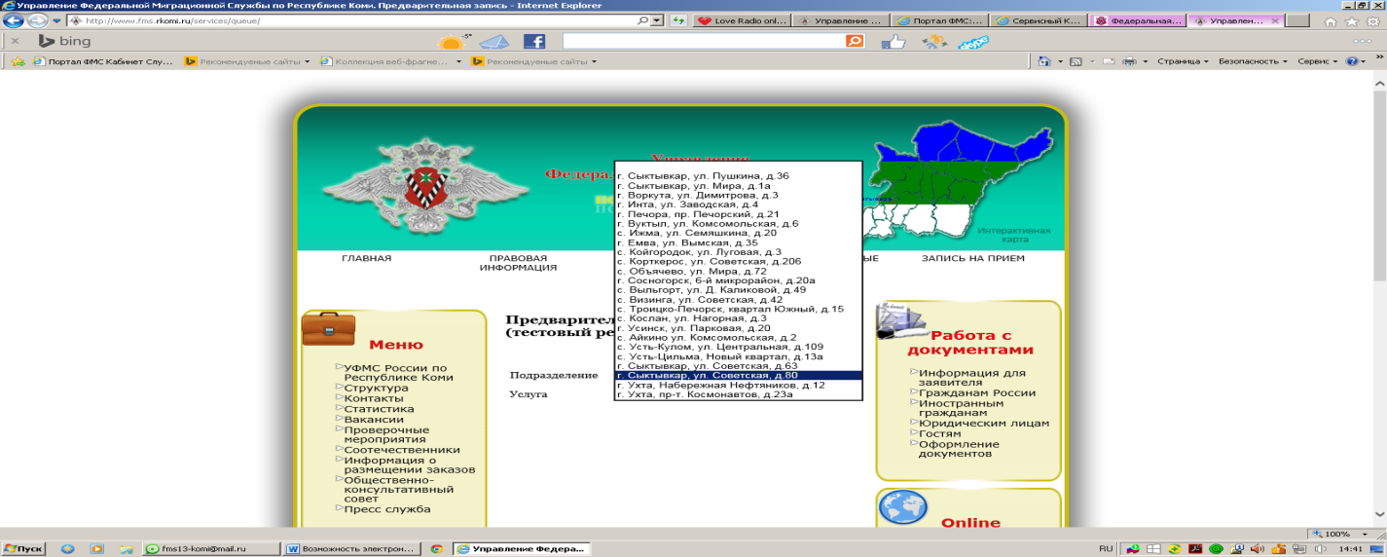
Рис. 3
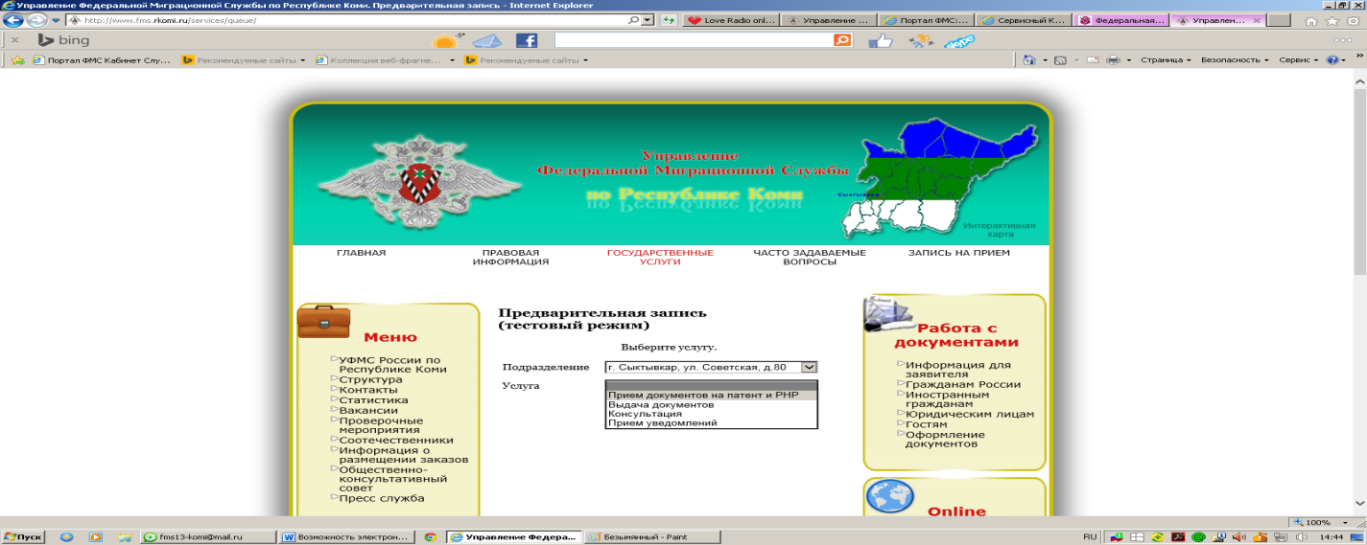
Рис. 4
Далее-выбрать удобные для Вас дату и время, как показанно на рисунке 5.
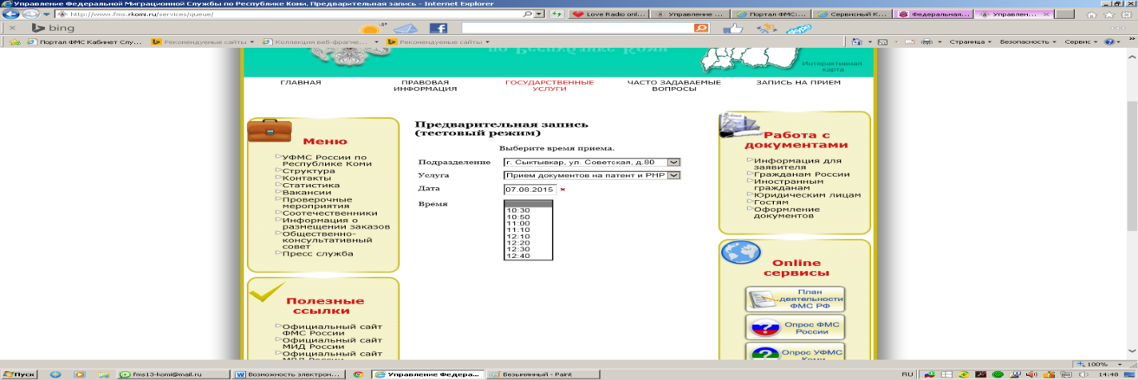
Рис. 5
Затем ввести в соответствующие поля фамилию, имя, отчество, год рождения, email, номер телефона, код с картинки и поставить галочку, как показано на рисунке 6.
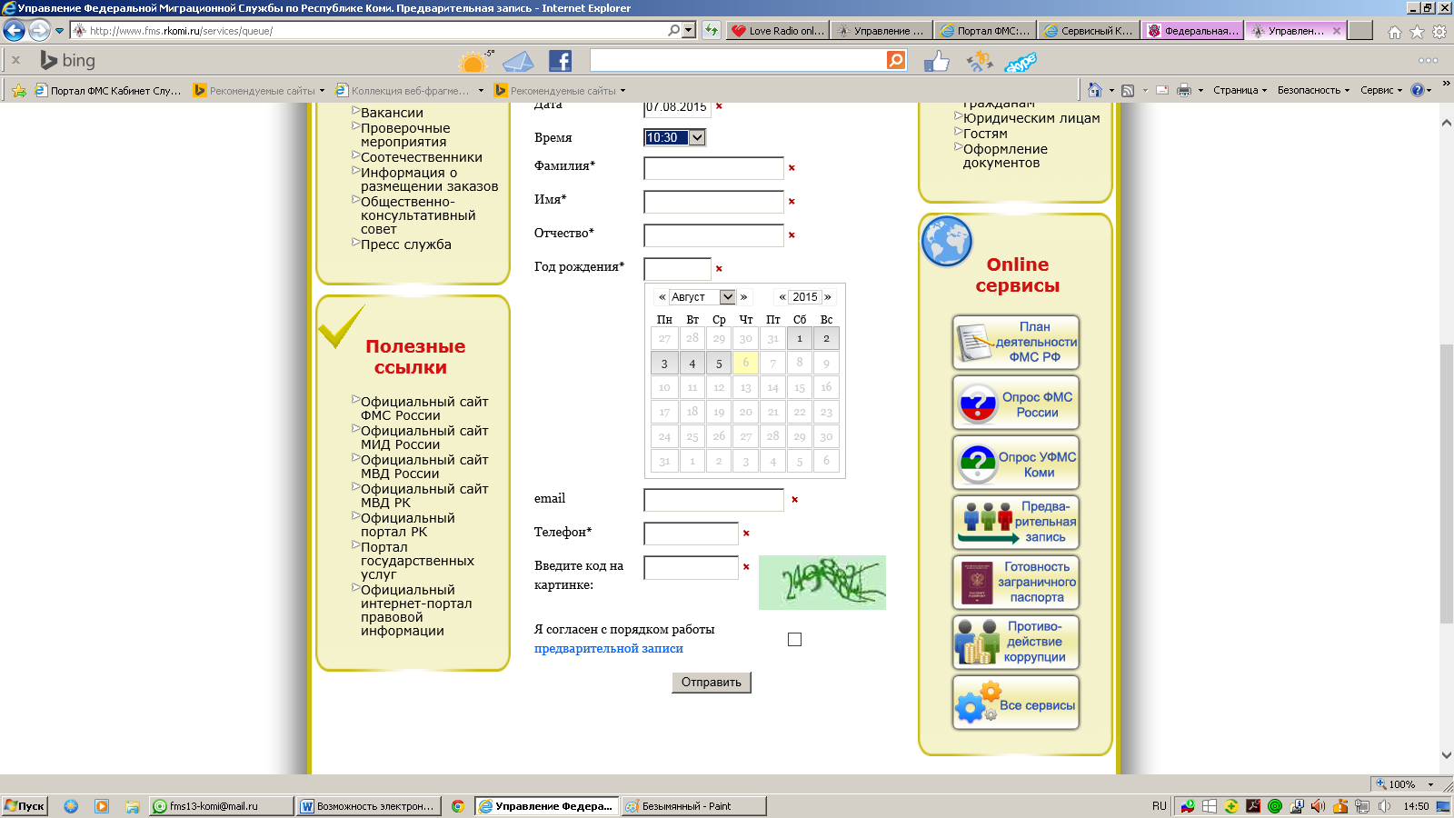
Рис. 6
После заполнения всех указанных граф, Вы будете оповещены о Вашем идентификационном номере. Распечатайте талон с идентификационным номером и сохраняйте его до приема.

